如何使用天猫精灵控制腾达智能插座？
腾达智能插座与天猫精灵音箱搭配使用，可以实现语音控制插座，使您的生活更加简单轻松。
请参照如下步骤进行设置。
- 在Tenda Beli App内完成智能插座的联网配置；
          - 使用手机号码注册并登录Tenda Beli App。
注意：因为需要将Tenda Beli App账号授权给天猫精灵App，此处请勿使用第三方快速登录。
          - 根据App中的引导，添加并配置腾达智能插座联网。为方便后续语音管理设置，建议使用智能插座的位置和所控制的设备名称给插座命名，例如卧室灯，客厅空调等。
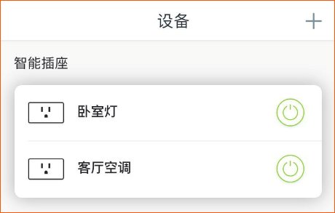
- 在天猫精灵App内完成天猫精灵音箱的联网配置；
注册并登录天猫精灵App，添加并配置天猫精灵音箱联网。
- 在天猫精灵App内绑定Tenda Beli账号；
          - 打开天猫精灵App，选择右下角“我家”，点击“添加设备”。
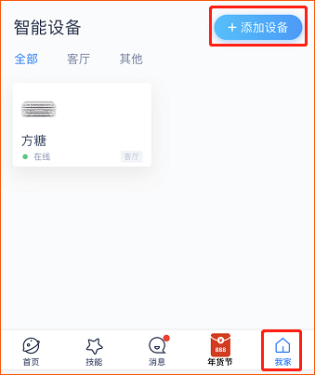
          - 在最上方搜索栏中输入品牌关键字（如tenda、Tenda、腾达），在搜索结果中，选择并点击相应型号的设备。
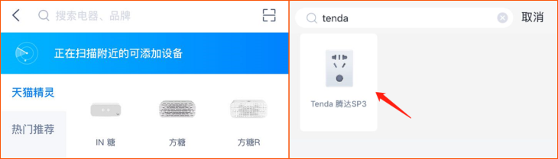
          - 点击“绑定平台账号”，输入Tenda Beli App账号密码，点击“授权”，即可查看到Tenda Beli账号下绑定的智能插座，点击左上角的返回箭头即可。
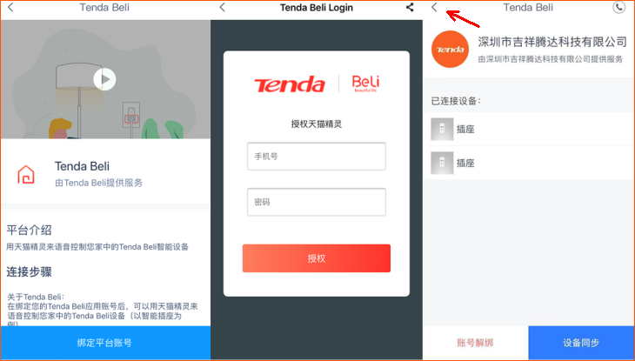
- 设置插座位置和名称。
为方便天猫精灵准确的识别设备，需设置插座的“设备位置”和“设备名称”。此处以“卧室灯”为例。
          - 点击“卧室灯”图标。
          - 点击“连接设备”，选择为“灯”，然后点击“完成”。
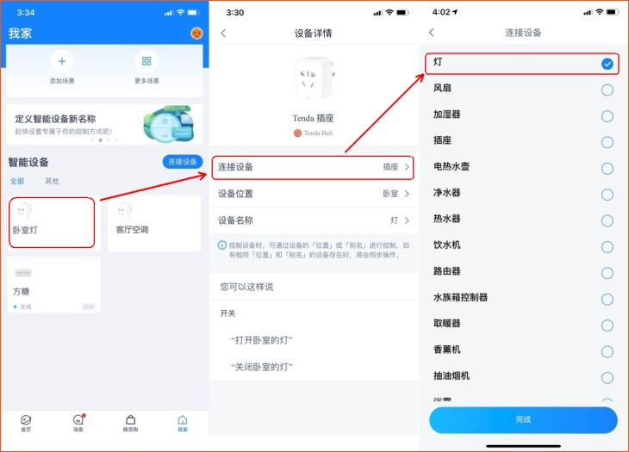
          - 点击“设备位置”，选择为“卧室”，然后点击“完成”。
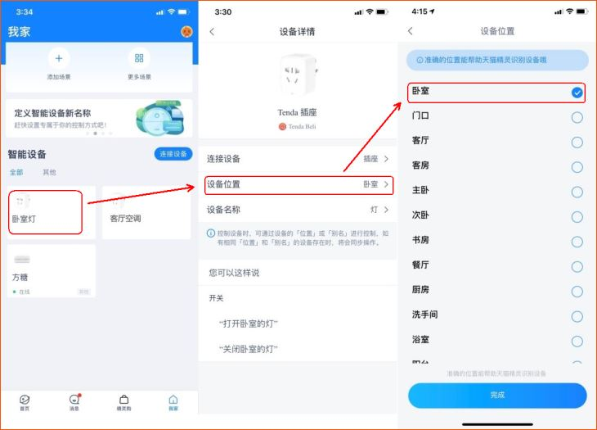
---完成
此时，您可以使用语音指令来控制智能插座，如“天猫精灵，打开卧室的灯”。

